他，才是全球反华舆论背后的大佬！

[有理儿有面](javascript:void(0);)

**有理儿有面**

微信号 youli-youmian

功能介绍 你说是不是

2021-07-11[原文](https://mp.weixin.qq.com/s?__biz=Mzg3MjEyMTYyNg==&mid=2247535635&idx=2&sn=60314987f0d685a7d9dae1f1226ea526&chksm=cef61866f9819170628821f899416c038abfd8ab75e768ce4daf86cd2ce310fb111283647098&scene=27#wechat_redirect&cpage=32) 发表于

收录于合集

以下文章来源于补壹刀 ，作者补刀客



补壹刀

.

为民族复兴鼓与呼，与中国崛起共荣辱



调查显示，超过42%的澳大利亚人相信，中澳会开战！

这些澳大利亚人莫名其妙的不安与恐惧从何而来？必须要提到一个人，他也是全球反华舆论背后的大佬。

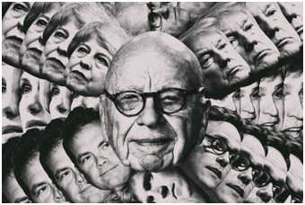

默多克这个名字，对许多中国人并不陌生。

他旗下的星空传媒曾经是凤凰卫视的创始股东；他的传媒帝国横贯全球，旗下新闻集团拥有《华尔街日报》《太阳报》《澳大利亚人报》等印刷媒体品牌，福克斯新闻等电视媒体资产也归他所有。默多克还有一个华人前妻，邓文迪。

在澳大利亚，默多克的媒体权力尤为凸显。他掌控着澳大利亚70%的印刷媒体。在这些澳大利亚媒体中，我们很难看到对中国的客观报道。

而且，所谓“新冠病毒来自武汉实验室”，最早也是新闻集团所辖澳大利亚媒体散播出来的。

不止澳大利亚，默多克和他的新闻集团似乎正在全球编织一张反华舆论的大网。



三宗罪

**其一，中澳关系下行的舆论推手。**

中澳关系如今处于冰点，已经不再是新闻。

但大概很少有人知道，这后面有默多克执掌的新闻集团的推波助澜。

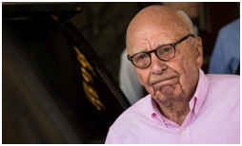

中国驻澳大利亚使馆王晰宁公使曾经举过两个例子。

一是疫情初期，一些澳大利亚人曾经帮助使馆筹集医疗物资，支持中国人民抗疫。

这些信息，都被放到使馆的脸书上，但澳大利亚的主流媒体们没有丝毫报道，反而放大所谓有中国背景的企业囤积防疫物资、造成澳市场供应短缺的消息。

这些说法虽然最终被证明完全是无稽之谈，但对中国形象的伤害已经造成。

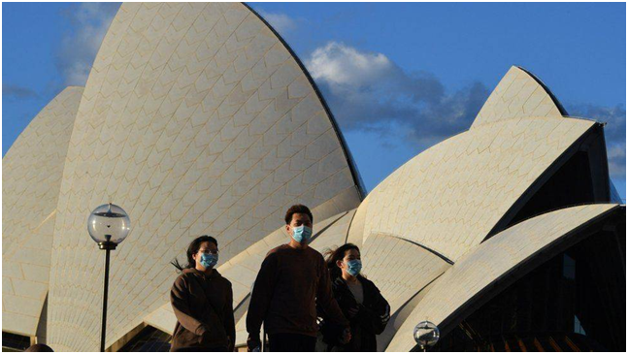

二是当疫情在澳大利亚疫情肆虐后，中国各方协助不少澳大利亚企业在华采购防疫物资。

这些信息，使馆同样放到了脸书上，澳大利亚的媒体们依然没有做报道，继续忙于向中国泼脏水。

如此一致的对华负面舆论氛围，和在澳大利亚新闻界居绝对垄断地位的新闻集团是分不开的。

**默多克拥有澳大利亚70%的印刷媒体。**影响力排名前10的报纸中，8家在他的掌控下，尤其是发行量最大的全国性日报《澳大利亚人报》。另外，澳大利亚天空新闻和人气最高的网站澳大利亚新闻网，也归默多克所有。

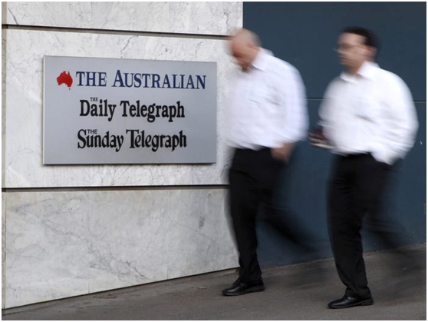

在新闻集团下辖的这些澳大利亚媒体中，很难看到对中国的客观报道。它们众口一词地竭力渲染“中国威胁”，一再炒作涉港、涉疆、涉藏、5G、孔子学院等话题。

除了这些“规定动作”，它们还搞出一些“自选动作”：造谣中国“干预澳大利亚政治”（理由是“和中国有联系”的企业或个人在向澳政界输送“政治献金”）、“介入澳新闻报道”（一家公司在澳报纸上刊发宣传中国的广告）、“干涉澳学术自由”（中国留学生自发与对中国大放厥词的教师展开辩论），等等。

在这些澳大利亚媒体的助推下，一些澳大利亚人甚至有了一个荒谬的认识：在澳华人但凡不对北京抱有敌意，都很可能被人怀疑是间谍。

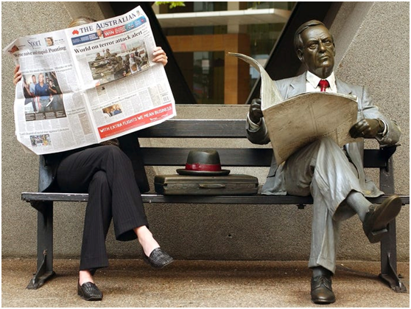

**其二，病毒溯源“中国责任论”的炮制者。**

所谓“新冠病毒来自武汉实验室”，最早就是新闻集团所辖媒体散播的。

去年5月，澳大利亚“知名记者”莎莉·马克森在新闻集团旗下的《每日电讯报》上发表“独家报道”。

她声称自己获得一份15页的“中国档案”，足以证明“中国故意压制或销毁武汉病毒所数据库，以掩盖新冠病毒暴发的证据”。这份“中国档案”的来源还暗戳戳指向“五眼联盟”的“内部情报文件”。

几天后，莎莉接受了同属新闻集团的美国福克斯新闻的采访。

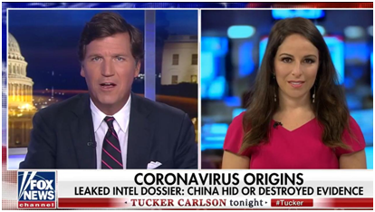

然而，《卫报》后来证实，这份“中国档案”和“五眼联盟”的“情报文件”扯不上关系，只是一份根据“公开资料”编纂的参考资料。

到了今年3月21日，还是莎莉·马克森，在新闻集团旗下的另一份媒体《澳大利亚人报》上再次发表“独家报道”。报道以美国国务院一位首席研究员的话做信源称，“武汉病毒所的3名员工曾在疫情大流行开始前，也就是2019年11月中旬生病”。

澳大利亚天空电视台接力报道了这一“新论据”。

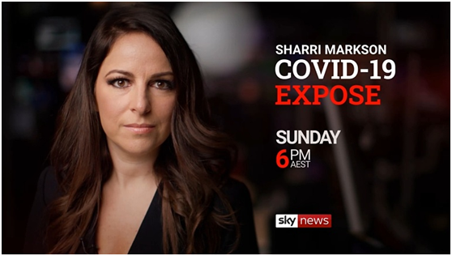

中国国家卫健委后来做出公开澄清，就诊者不是武汉病毒所员工，而且就诊时间是2020年1月。

大家看，炮制病毒溯源“中国责任论”的套路就是这样简单粗暴：抛出一份被包装成“情报文件”“可靠信源”的“独家报道”，牵强附会抹黑中国，然后同一阵营的媒体将之转载放大。就算最后被证实是无中生有，泼在中国身上的脏水已经收不回去。

新闻集团内部，致力于炮制“中国威胁”的，不止莎莉·马克森一人。他们编造的涉华谣言，显然也不会止步于“实验室泄露论”一例。

**其三，英美等国对华负面情绪的煽动者。**

除了老家澳大利亚，默多克在英国和美国也具有相当的媒体权力。

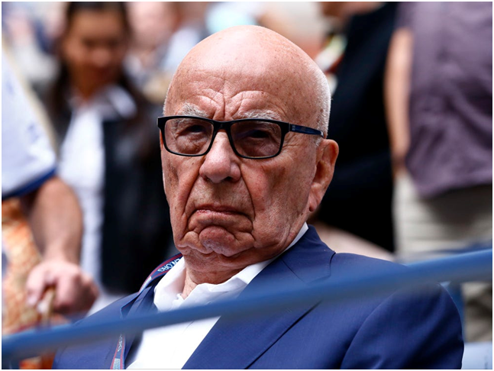

默多克通过新闻集团控制了《泰晤士报》《星期日泰晤士报》《太阳报》。

在美国，默多克掌握着福克斯新闻、《华尔街日报》、《纽约邮报》等新闻品牌，以及哈珀-柯林斯出版集团。

**在澳生产对华阴谋论的链条，被新闻集团复刻到了英美等国。**

比如，“圆圆日记”能够迅速出版，“费心运作”的出版商就是新闻集团下辖的哈珀-柯林斯出版集团。而同属新闻集团的《泰晤士报》紧接着跟进渲染，先后刊发了涉及“圆圆日记”的19篇报道。

美国的福克斯新闻呢，先后炒作“中国军事扩张”“中国盗窃美国知识产权”“中国抗疫过失”“向中国索赔”等反智言论，将中国树为靶子，操纵民众情绪。

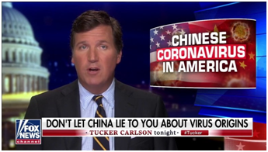



对华恶意从何而来

今年90岁的默多克1931年出生在澳大利亚。

他的父亲也是一位报人，但从未建立起什么媒体帝国。他留给儿子的是一份发行量只有7.5万份的“阿德莱德新闻”。不过，默多克从父亲那里学到了他践行一生的理念：利用媒体权力谋求更多的政治影响力。

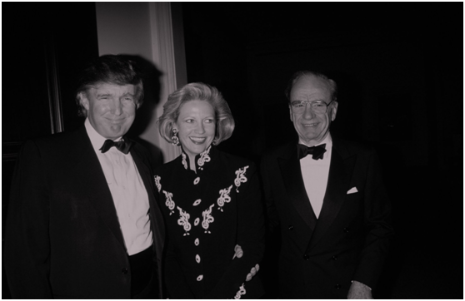

从默多克来到伦敦舰队街，英国的政坛就没消停过，不管是撒切尔和布莱尔的当选，还是最近几年的脱欧，都离不开默多克的暗中助力。

而大西洋这头的漂亮国，默多克拥有的福克斯新闻，一直是右翼保守派的舆论阵地，在美国社会不断兴风作浪。

陆克文曾指出，默多克搞出的“新冠病毒实验室泄漏说”“全与政治有关”。他发表在《卫报》的文章标题即是“默多克传媒报道‘中国人造病毒’阴谋论的唯一目的是让特朗普当选”。

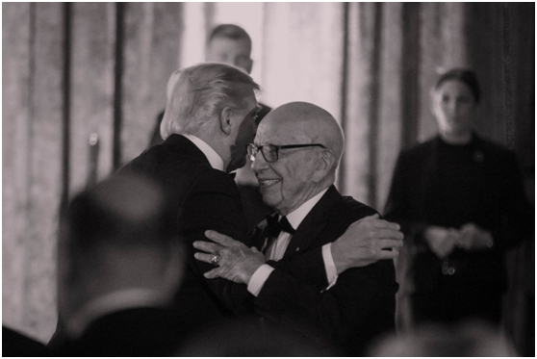

2008年，在接受《时尚先生》采访时，默多克曾明明白白地表示，他经营媒体的目的就是要赢。

**因此，在默多克的经营理念中，从来没有“职业道德”这一选项。**

为了“赢”，他旗下的记者可以无所不用其极，甚至编造、杜撰，以致闹出英国《世界新闻报》通过窃听政府官员获取新闻最终在被发现后不得不关门的丑闻。

默多克，就是这样一个没有道德底线的媒体大佬。

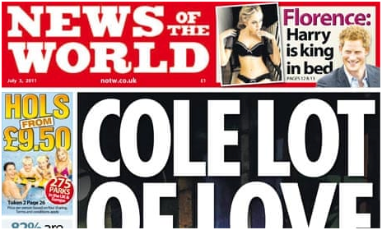

**他对中国的恶意，很可能来自“爱而不得，所以生恨”。**

曾经，默多克雄心勃勃也想在中国市场谋发展。1993年，他购入星空传媒，并随后积极筹建凤凰卫视。1999年，他迎娶邓文迪为第三任妻子，后者也成为新闻集团进军中国的“主要帮手”。

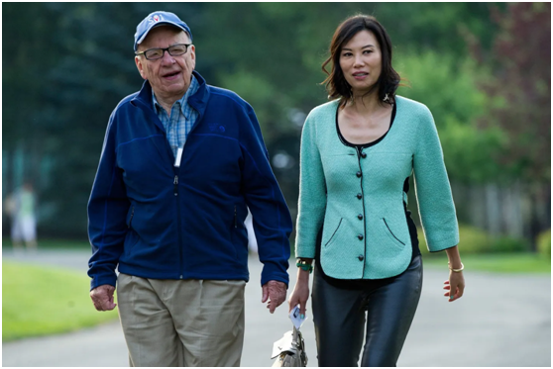

然而，2005年，新闻集团在没有取得广播电视运营权的情况下，买断青海卫视晚间时段，更换台标以绕过监管，实现星空传媒部分节目曲线落地内地，因触碰红线而被叫停。

此后，新闻集团在内地的业务逐渐受阻。

2010年8月新闻集团决定出让在华主要资产。至此，默多克传媒集团在亚洲的发展中心，从中国转移到了印度。

因利而来，因失而去。默多克旗下媒体对华态度随即出现明显转向。



反噬

西方社会纵容默许默多克媒体权力的扩张，眼见他持续做大，已遭反噬。

在澳大利亚，默多克拥有巨大的政治影响力。

他被指控多次参与澳大利亚政府更迭。比如前总理陆克文、特恩布尔都认为，新闻集团及其庞大的影响力正是他们下台的原因之一。而且，新闻集团没有拥有的少数澳大利亚媒体将特恩布尔的下台直接描述为默多克领导的“政变”。

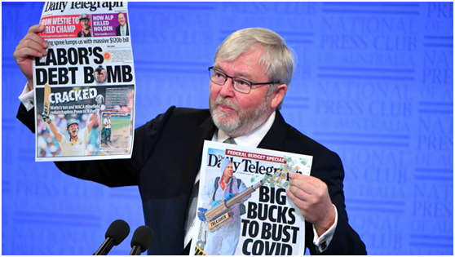

陆克文因此多次指名道姓批评默多克是“民主制度的最大毒瘤”，并发起请愿，要求政府成立皇家调查小组，针对新闻集团对媒体的垄断和对政治的操纵展开调查。

在英国，默多克旗下的八卦报纸《太阳报》长期向读者呈现了一个妖魔化的欧盟，被认为直接导致之后的英国脱欧。自那之后，英国政治一直处于混乱中。

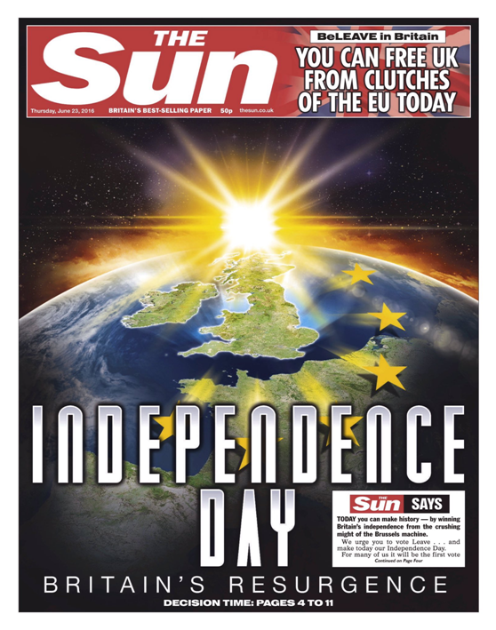

脱欧公投当天，《太阳报》头版标题就是“独立日：英国复兴”。

**在美国，福克斯新闻掌控着美国右翼媒体的实权。**

它是特朗普政府在传媒领域的铁杆盟友。2016年，默多克曾一度代行福克斯新闻一把手的职责，在当年的大选期间大幅减少特朗普反对者的曝光度，一手助推特朗普入主白宫。

福克斯化已经深深毒害了美国社会。

一份今年3月的调查表明，12%的福克斯新闻的观众认为气候变化是人类造成的，而其他美国人的这一比例为62%。



还有《华尔街日报》。

当默多克2007年高价收购《华尔街日报》后，《纽约时报》评论说，这是“完美的魔鬼圈套”，《华尔街日报》独立的新闻气质“将毁于一旦”，就连美国媒体业和白宫的政治生态，“都将笼罩在默多克的阴影中”。

不只是美国。

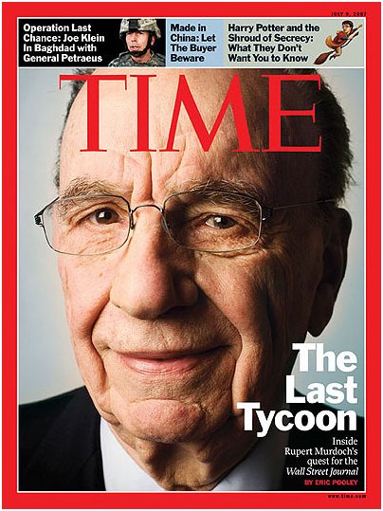

默多克效应正带来美英澳等多个国家的政治混乱、社会分裂，并持续推动社会的反智浪潮和右翼势力的崛起。

像默多克这样，肆意将手中的媒体权力化作政治武器，人们对他的愤怒正在酝酿，早晚会将他和他的新闻集团吞噬。

**（图片来自网络）**





**关注公众号：**

**有理儿有面**

**理   性｜   揭   秘｜   探   讨**







### 精选留言

用户设置不下载评论